**ASSOCIATION CREMATISTE 43  
*http://www.crematiste43.fr/***

*Déclarée en Préfecture de la Haute-Loire le 27-07-1980 sous le N° 729*

*Affiliée à la* ***Fédération Française de Crémation*** *B.P. 411.09 - 75423 PARIS Cedex 09*

Contact : Daniel ROUSSEAU- 3 rue St Joseph – 43000 ESPALY ST MARCEL – Tél.  : 07 87 30 46 27

**BULLETIN D’ADHESION DE SOUTIEN 2025** – Couple 🞏 Individuel 🞏

***Favorable à la création d’un crématorium, j’adhère******à l’ASSOCIATION* CREMATISTE 43**

***et m’engage à payer la cotisation annuelle.***

***Cotisation annuelle 2025*** ***Individuel : 10 €******Couple : 20 €***

Traitement par informatique selon les dispositions de la Commission Nationale de l'Informatique et des Libertés.

***______________________________________________________________***

**Bulletin à adresser à : rene.goupil.goupil1645@orange.fr**

**A retourner avec chèque bancaire, à l'ordre de «  *Association Crématiste 43*  »  au trésorier :**

**René GOUPIL – 5 Belvédère du Lac – 43350 ST PAULIEN**

**ou règlement par virement bancaire**

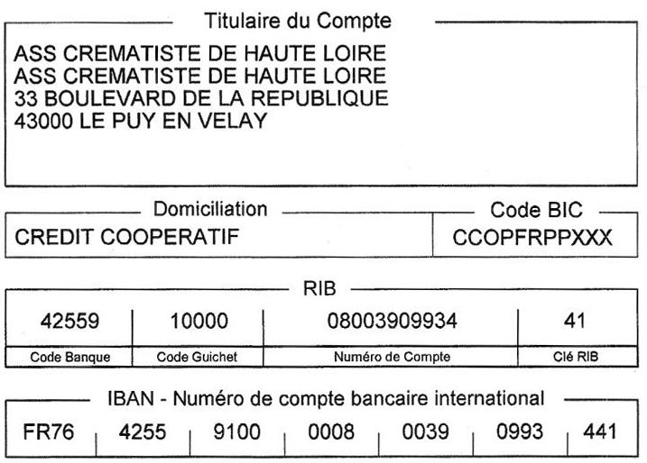

_ _ _ _ _ _ _ _ _ _ _ _ _ _ _ _ _ _ _ _ _ _ _ _ _ _ _ _ _ _ _ _ _ _ _ _ _ _ _ _ _ _ _ _ _ _ _ _ _ _ _ _ _ _ _ _ _ _ _

**Je désire être crématisé(e) *OUI*** 🞏 ***NON*** 🞏

|  |  |
| --- | --- |
| **Monsieur**  Nom : …………..………….Prénom……………..………….. Date et lieu de naissance : …………………………………..  …………………………………………………………………. | **Madame**  Nom : …………..………….Prénom……………..………….. Date et lieu de naissance : …………………………………..  ………………………………………………………………… |

Adresse  : …………………………………………………………………………………………………………………………

Tel fixe : ………………………. mobile :………………………… Courriel …………………………………………………

Fait à : …………………………………………….. Le ……………………………... …202

Signature(s)